Молодежь приглашают рассказать о своем здоровом образе жизни
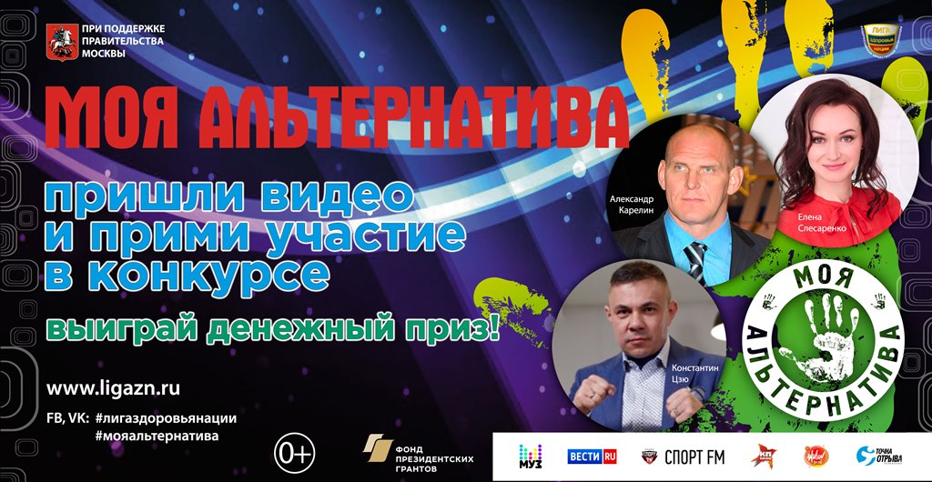
Телеканал Муз-ТВ, Вести.Ru, социальная сеть «Одноклассники», радиостанция «Спорт-FM», велнес-портал «Живи», телеканал «Точка отрыва» и Общероссийская общественная организация «Лига здоровья нации» представляют: Национальный молодёжный проект «Моя альтернатива»! Это главный Фест года для тех, кто ведёт активный образ жизни, занимается спортом и знает, что такое настоящий экстрим.
Цели конкурса – мотивировать молодежь к ведению здорового образа жизни, поспособствовать неприятию табака, алкоголя и наркотиков, а также привлечь внимание к активному образу жизни и спорту посредством выявления и распространения лучших форм молодежного досуга.
Президент Лиги здоровья нации, академик Лео Бокерия:
«Говоря о здоровом образе жизни, мы, конечно, не можем упустить из виду подрастающее поколение, потому что молодежь – это будущее великой страны, в которой мы живем. Мы все, у кого в жизни что-то получилось, кому-то когда-то подражали. Не важно кто это был – отец, мать, сосед или старший товарищ, учитель, известный спортсмен. Таким образом, нужно просто смотреть, кто есть рядом, буквально вместе с вами, где можно активно в движении провести часы досуга, которые очень многие, к сожалению, тратят на то, чтобы сидеть за компьютером или перед телевизором. Поэтому я призываю молодежь обратить на себя внимание. Чтобы быть успешным, прежде всего, надо быть здоровым. Желаю удачи в конкурсе «Моя альтернатива»!».
Абсолютный чемпион мира по боксу Константин Цзю:
«Когда я начинал свою карьеру был один известный спортсмен, на которого я хотел походить. Он проявлял на ринге, прежде всего, джентльменство. Быть джентльменом на ринге и показывать тот бокс, который нравится людям, для меня тоже было очень важно. Эти качества были обязательной частью моей жизни в спорте, которые помогли мне достичь тех целей, которых я достиг. Если мы ставим перед собой высокую планку то, чтобы ее добиться или подняться выше, необходимо сделать огромную работу над собой. Эта ежедневная работа дает огромное личное удовлетворение, когда ты достигаешь той цели, которую поставил. Кроме того, стремление человека стать лучше и определенная соревновательность зажигают окружающих последовать его примеру. Желаю удачи в конкурсе! Ведите здоровый образ жизни, занимайтесь спортом, стремитесь быть лучше!».
Руководитель аппарата Главного штаба движения «Юнармия», олимпийская чемпионка Елена Слесаренко
«Сегодня наше государство возлагает особые надежды на молодежные движения, на активных людей, которые продвигают здоровый образ жизни в своих проектах, тиражируют свой опыт, свои увлечения личным примером. Когда-то мои тренеры и наставники смогли раскрыть во мне талант в спорте и научили меня основным качествам, таким как трудолюбие, терпение и целеустремленность, которые помогли мне достичь успеха в спорте и в делах. Мне хочется, чтобы вот таких примеров любви к жизни было как можно больше. Поэтому я поддерживаю этот конкурс и приглашаю молодежь принять активное участие в нем! Ваши инициативы для нас очень важны, мы рассчитываем на каждого. Мы будем рады увидеть лучших, выбрать лучших и, конечно же, достойно отметить ваш труд и вашу энергию».
Трёхкратный победитель Олимпийских игр, Герой России Александр Карелин:
«Человек рождается в борьбе, у каждого из нас есть физиологическая необходимость быть активным, сильным, выносливым, только так мы можем справиться с многочисленными вызовами окружающего мира. Хотите жить ярко и интересно – забудьте про лень, праздность и апатию. Здоровый образ жизни – ответственное отношение к себе, внутренняя дисциплина, правильные ценности, целеустремлённость, трудолюбие и способность добиваться задуманного, преодолевать сопротивление различных обстоятельств. Как в спорте, так и в жизни победа достаётся тем, кто её заслуживает. Желаю участникам конкурса «Моя альтернатива» удачи и успехов!»
Конкурс пройдет в три этапа. Первый этап – сбор заявок и видеороликов на сайте Лиги здоровья нации – www.ligazn.ru – завершится 25 февраля 2018 года. Видеоролик участника должен рассказать о его здоровом образе жизни, о спорте и увлечениях, которым свойственны соревновательный дух, драйв и стремление к совершенству. Второй этап пройдет с 19 марта по 15 апреля 2018 года в формате открытого Интернет-голосования, по итогам которого будут определены 20 финалистов. Также 3 финалиста будут определены по решению Конкурсной комиссии. В ходе третьего этапа конкурса, который состоится 30 мая-1 июня 2018 года в Гостином дворе в Москве, финалисты представят свои видеоролики на Молодежном фестивале «Моя альтернатива». 5 победителей Конкурса будут определены Конкурсной комиссией, в которую войдут эксперты в сфере социальной рекламы, представители общественных организаций, представители СМИ.
Принять участие в Конкурсе может любой желающий в возрасте от 16 до 44 лет.
Победители Конкурса будут награждены дипломами и денежными премиями:
I место (1 победитель) – 75 000 рублей,
II место (2 победителя) – 50 000 рублей (каждому),
III место (2 победителя) – 30 000 рублей (каждому).
(В сумму всех денежных премий включены налоги).
Проект реализуется с использованием гранта Президента Российской Федерации на развитие гражданского общества, предоставленного «Фондом президентских грантов».
Партнером проекта выступает: Московский государственный университет им. М.В. Ломоносова.

История проекта
С самого начала существования «Лига здоровья нации» ее безусловным приоритетом стала пропаганда и формирование здорового образа жизни, в частности борьба с курением, потреблением алкоголя и наркотиков. В 2005 году Лига впервые провела Всероссийскую спортивно-пропагандистскую акцию «Марафон здоровья» - комплекс спортивно-зрелищных, соревновательных, культурно-развлекательных и образовательных мероприятий, направленных на формирование мотивации у молодёжи к ведению здорового образа жизни. В 2006 году появился проект «Общество против наркотиков», в 2008 – «Россия без табака», в 2009 году – «Безалкогольная Россия». В каждом из проектов приняли участие тысячи людей разных возрастов. Проект «Россия без табака» поддержали 1 млн. граждан страны. А в 2012 году Лига передала Правительству 100 тысяч подписей россиян в поддержку антитабачного закона, подготовленного Минздравсоцразвития РФ. Все эти проекты были ориентированы, прежде всего, на молодежь. В итоге, в 2012 году Лига объединила их в один общенациональный молодежный проект «Моя альтернатива».
За 5 лет в конкурсе приняли участие более 3 тыс. уникальных видеоработ от молодых людей в возрасте от 14 до 44 лет со всех концов страны. География Конкурса самая широкая – более 1 тыс. городов, сел и поселков от Севастополя до Владивостока. Так, например, в 2017 году среди лауреатов конкурса оказались братья-туляки, которые за несколько лет смогли с нуля развить танцевальное движение в Туле до безумно популярного веяния среди молодежи. Два брата просто хотели танцевать и самостоятельно учились, звали в свою команду друзей, знакомых, просто единомышленников. За несколько лет они создали школу, через которую прошли сотни молодых людей Тулы и области, и численность тех, кто с братьями на одной волне, постоянно растет. Дети и подростки увлекаются танцами и прививают свою любовь к активному и здоровому времяпрепровождению всем своим друзьям. В 2016 году первое место занял молодой человек из Железногорска, сумевший сплотить большую команду единомышленников, которая проводит массовые спортивные мероприятия по всей Сибири. В 2015 году победителем конкурса стал инвалид-колясочник из северного города Нижневартовска, занимающийся пауэрлифтингом. А в 2014 году победитель конкурса из Тольятти покорил Интернет-аудиторию и жюри благодаря видеоролику «Я ушел в тайгу» и своим собакам Сибирской породы хаски. В своем ролике он рассказал, что благодаря увлечению – упряжке ездовых собак, на которых он участвует в гонках, с которыми теперь работает и ходит в экспедиции по Северной Карелии, он привел своей вес в норму. Альтернатива еще одного участника Конкурса из Севастополя, благодаря победе в нем, получила поддержку городских властей. Также видео об увлечениях другого участника Конкурса выиграло российский этап конкурса Jaguar Land Rover и Virgin Galactic, в результате он поехал представлять Россию на международный этап в Великобритании. Молодежь сегодня осваивает новые увлечения – катание на дрифт трайке, уницикле, рипстике, занимается роуп и бейз джампингом, моду набирает воркаут и паркур. Все, кто участвует в Конкурсе, не ищут легких путей и являются настоящими примерами для молодежи. Они живут под девизом «Semper in motu» («Всегда в движении»).
В Гала-концертах Конкурса принимали участие такие популярные исполнители и коллективы, как: EMIN, 5STA FAMILY, ПИЦЦА, ГРАДУСЫ, FRANKY, BURITO, T-KILLAH, ЭЛЕМЕНТ, Стас Костюшкин, Елена Темникова, Катя Лель, Кристина Си, Клава Кока, Миша Марвин, MC DONI, Алла Рид (финалистка шоу «Голос») известные ди-джеи SWANKY TUNES, MR.SIMON (Радио ENERGY) и многие другие. Ведущими выступали популярные теле и радиоведущие Антон Комолов и Татьяна Шилина, Константин Тарасюк и Григорий Иващенко.
Проект «Моя альтернатива» поддерживали: двукратный олимпийский чемпион Алексей Воевода, четырехкратный олимпийский чемпион Алексей Немов, бывший российский боксёр-профессионал, выступавший в супертяжёлой весовой категории, экс-чемпион мира Николай Валуев, трёхкратная олимпийская чемпионка Мария Киселева, двукратный олимпийский чемпион Дмитрий Саутин, двукратный призер Олимпийских игр и трехкратный призер чемпионата мира Антон Голоцуцков, вице-чемпион мира, чемпион мира по быстрым шахматам и блицу, обладатель Кубка мира Сергей Карякин, известная спортсменка и телеведущая Ирина Слуцкая. Благодаря своей зрелищности Праздник собирает тысячи молодых зрителей.
http://www.мояальтернатива.рф/

